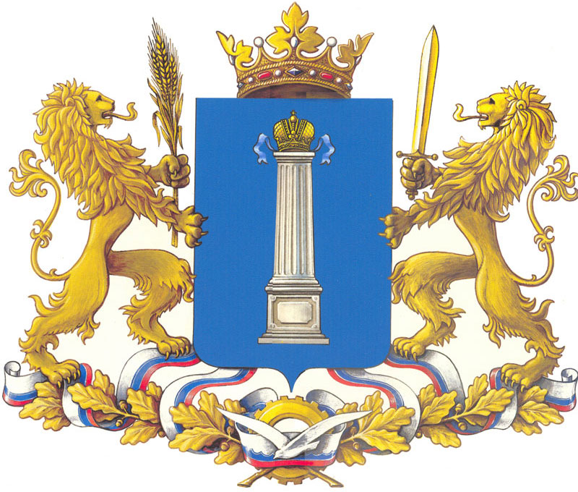




Календарь сезона 2021 года !

11-13 июня.
Ульяновская область
2-й этап Кубка России по ралли-рейдам.
1-й этап Чемпионата Ульяновской области по ралли-рейдам - Внедорожная серии «Холмы России».
Баха «Холмы России». K=1,2
16-18 июля.
Владимирская область
3-й этап Кубка России по ралли-рейдам.
Кубок Владимирской области по ралли-рейдам - Внедорожная серии «Холмы России».
Баха "Князь Владимир". K=1

6-8 августа.
Ивановская область
4-й этап Кубка России по ралли-рейдам.
Кубок Ивановской области по ралли-рейдам - Внедорожная серии «Холмы России».
Баха "Легенда Озера". K=1
23-26 сентября.
Ульяновская область
3-й этап Чемпионата России по ралли-рейдам.
2-й этап Чемпионата Ульяновской области по ралли-рейдам - Внедорожная серии «Холмы России».
Баха "Симбирский Тракт". K=2

